СЛУЖБА РАННЕЙ ПОМОЩИ  для детей от 0 до 3 лет  Как попасть в Службу ранней помощи на первичный приём?  Запись на первичный приём в службу ранней помощи осуществляется  по телефону: 8 (34363) 55-1-61.  Время записи: понедельник-пятница с 9.00 ч. до 12.00 ч., с 12.30 ч. до 15.00 ч.  Администратор Службы ранней помощи: Панова Лариса Петровна.  Первичный приём проводится в ПЯТНИЦУ с 9.00 до 12.00, с 12.30 ч. до 16.00 ч.  Кто может получить услуги ранней помощи?  1. Дети-инвалиды в возрасте от рождения до трех лет;  2. Дети в возрасте от рождения до трех лет, не имеющие статуса «ребенок-инвалид», у которых выявлено стойкое нарушение функций организма или заболевание, приводящие к нарушениям функций организма, или выявлена задержка развития;  3. Дети в возрасте от рождения до трех лет, воспитывающиеся в государственных (муниципальных) учреждениях, в организациях для детей-сирот и детей, оставшихся без попечения родителей;  4. Дети в возрасте от рождения до трех лет, находящиеся в трудной жизненной ситуации, которые выявлены организациями социального обслуживания, помощи семье и детям;  5. Дети в возрасте от рождения до трех лет, родители которых обеспокоены развитием и поведением ребенка.  Услуги детям оказываются на основе индивидуальных программ ранней помощи. Программы ранней помощи предназначены для всех детей, имеющих риск отставания или нарушения в развитии, направлены на развитие всех базовых навыков, а также любых навыков, которые ребенок осваивает в течение первых трех лет жизни. А именно:  •Двигательные навыки (дотягиваться и брать игрушки, поворачиваться, ползать, ходить)  •Когнитивные навыки (думать, помнить, решать поставленные задачи);  •Коммуникативные навыки (слушать обращенную к нему речь, понимать, разговаривать);  •Социально-эмоциональные навыки (играть, взаимодействовать с другими людьми, проявлять чувства);  •Навыки самообслуживания (кушать, одеваться, мыться).  В службе раннего вмешательства работает междисциплинарная команда специалистов: администратор, врач-педиатр, специалист/куратор семьи, психолог  На основании проведенной междисциплинарной оценки специалисты планируют и осуществляют групповые и индивидуальные занятия, направленные на развитие коммуникации и языка, на обучение когнитивным, двигательным и социальным навыкам, навыкам самообслуживания детей, с использованием игр и игровых ситуаций.  Группа дневного пребывания «Росинка»  Группа работает пять дней в неделю с 8:30 до 16:00 для детей в возрасте от 3 до 18 лет, в том числе для детей соматически ослабленных и имеющих ограниченные возможности здоровья.  Необходимые документы для зачисления на курс реабилитации:  - Свидетельство о рождении.  - Паспорт законного представителя.  - СНИЛС ребенка и законного представителя.  - Медицинский полис ребенка.  - Справка о составе семьи.  - Справка о получении детского пособия или о заработной плате за последние 3 месяца или копия трудовой книжки.  - Медицинское заключение ( участковый педиатр, анализ на я\г).  - Справка о здоровье (врача-дерматолога).  - ИПР (копия) для детей-инвалидов.  - Справка об инвалидности (МСЭ) копия.  Реализуемые технологии, методики:  Педагогические: диагностика, в том числе компьютерная, коррекционные и развивающие занятия, организация досуга, познавательные мероприятия, арт-терапевтические приёмы и техники (изотерапия, коллажирование, сказкотерапия, эко-арт-терапия, глинотерапия), игровая терапия, обучение игре в шашки и шахматы, основы конструирования.  Психологические: диагностика, в том числе компьютерная, консультирование родителей, тренинги (для детей, детско-родительские), обучение родителей, Арт-терапия, игровая терапия, куклотерапия, песочная терапия ,релаксационные упражнения, сенсорные игры, сказкотерапия, психологический патронаж.  Кабинет физиотерапии  Осмотр врача (при необходимости), озокерито-парафино-терапия, аплипульс (ЭМТ), одеяло лечебное многослойное, озокерито-парафино-терапия, магнитотерапия, ультразвук, дарсенваль, транскраиальная микрополяризация (ТКМП), электрофорез.  Необходимые документы для оформления в физиотерапевтический кабинет:  - Свидетельство о рождении.  - СНИЛС ребенка и законного представителя.  - Паспорт законного представителя.  - Справка о составе семьи.  - Направление от врача. | 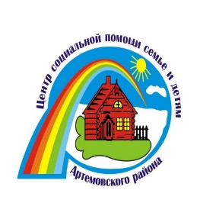  ГОСУДАРСТВЕННОЕ АВТОНОМНОЕ УЧРЕЖДЕНИЕ СОЦИАЛЬНОГО ОБСЛУЖИВАНИЯ  СВЕРДЛОВСКОЙ ОБЛАСТИ  «ЦЕНТР СОЦИАЛЬНОЙ ПОМОЩИ СЕМЬЕ И ДЕТЯМ  АРТЕМОВСКОГО РАЙОНА»  Отделение реабилитации для детей и подростков с ограниченными возможностями здоровья  Отделение предназначается для обеспечения:  - реализация мероприятий индивидуальной программы предоставления социальных услуг (ИППСУ), в период, определенный ИППСУ;  - проведение социально-педагогического, социально-психологического, обследования и определение уровня развития несовершеннолетних;  - выявление несовершеннолетних, находящихся в социально-опасном положении;  - социальное сопровождение семьи, нуждающейся в медицинской, педагогической, психологической помощи;  - организация досуга несовершеннолетних, в том числе вместе с родителями (законными представителями) в различной форме (организация кружковой деятельности, организация клубной деятельности);  - оказание консультативной помощи родителям (законным представителям) по вопросам воспитания и развития несовершеннолетних, в том числе онлайн;  - внедрение новых эффективных методик и технологий в работу с несовершеннолетними и семьей с целью оказания качественной социальной помощи.  - проведение заседаний клуба на базе Центра «Веселые ладошки» ;  - проведение социально-культурных проектов совместно с учреждениями культуры находящихся на территории Артемовского городского округа.  Сотрудники отделения:  заведующий отделением, специалист по социальной работе, врач-педиатр, старшая медицинская сестра, медицинская сестра по физиотерапии, психолог, воспитатель, младший воспитатель, музыкальный руководитель.  Центр технических средств реабилитации  Социальные услуги по временному обеспечению техническими средствами ухода, реабилитации и адаптации предоставляются гражданам, имеющим полную или частичную утрату способности либо возможности осуществлять самообслуживание, самостоятельно передвигаться. Обеспечивать основные жизненные потребности в силу заболевания. Травмы, возраста или наличия инвалидности. А также при иных обстоятельствах нуждаемости.  Все технические средства реабилитации выдаются бесплатно!  Договор заключается на срок до 6 месяцев.  Для оформления договора о выдаче технического средства во временное пользование предоставляются следующие документы:  1.Документ удостоверяющий личность;  2.справка от врача о нуждаемости данного средства. Где прописан диагноз и срок использования. Заверенная подписью и печатью;  3. страховое пенсионное свидетельство (СНИЛС);  4. документ, удостоверяющий личность доверенного лица, в случае обращения через представителя;  5. свидетельство о рождении ребенка (при обращении родителя);  6. справка медико-социальной экспертизы. Подтверждающая наличие группы инвалидности (при наличии группы инвалидности).  В центре проката имеются средства облегчающие передвижение:  Костыли подмышечные(взрослые и детские), трость опорная, костыли локтевые, ходунки шаговые и на колесах, ходунки роллаторы, ходунки с подмышечной опорой, кресла-коляски комнатные, прогулочные, спортивные и для детей с ДЦП.  Средства, медицинского назначения для контроля и лечения в домашних условиях:  Тонометр, ультразвуковой ингалятор, компрессорный небулайзер, глюкометр,термометр.  Аппараты для физиолечения: «Алмаг-01», «Денас», «Геска», «Дюна», «Ультратон», «Витафон», Рикта Эсмил, «Алмаг-02», одеяло лечебное ОЛМ-01.  Тренажеры: мини-степпер, велотренажер, беговая дорожка, эспандеры.  Туристические принадлежности для организации досуга: палатка, спальный мешок, коврик туристический, стол, стул туристический.  Спортивный инвентарь: палки для скандинавской ходьбы, коньки (фигурные и хоккейные), лыжи в комплекте с палками, мячи (волейбольные и футбольные), мячи гимнастические, степплатформа, тренажер для пресса.  Время работы ГАУСО СО «ЦСПСиД Артемовского района»:  понедельник-пятница с 08.30 ч. до 16.00 ч.,  перерыв: с 12.00 ч. до 12.30 ч.  Адрес: п. Буланаш, ул. Кутузова, д. 23 А  телефон: 8(34363)5-51-61, сайт: zabota084.msp.midural.ru  Все услуги оказываются бесплатно!

Муниципальное автономное образовательное учреждение дополнительного образования  «Центр образования и профессиональной ориентации»  МАОУ ДО «Центр образования и профессиональной ориентации»  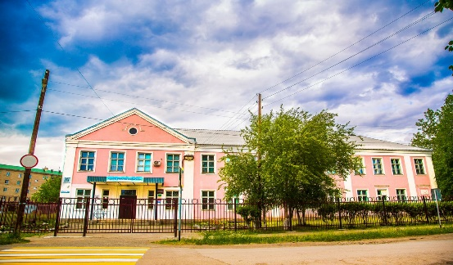  Адаптированные дополнительные общеобразовательные общеразвивающие программы  - юный информатик - фантазия и мода - азбука безопасности - юный садовод  - занимательная информатика для дошкольников - увлекательное программирование  - калейдоскоп - живой уголок - гончарная мастерская - SMMменеджер  - введение в профессию «Специалист по маникюру» - занимательная информатика  - маникюрное дело и дизайн ногтей - декоративно-прикладная студия - изо-студия  Ждем Вас по адресу: 623794, Свердловская область,  Артемовский район, п. Буланаш, ул. Коммунальная, д. 8,  тел.8(34363)5-49-00  Если Вам необходима наша поддержка и помощь, обращайтесь:  Понедельник-суббота с 08.00 ч. до 20.00 ч.  Привлечение детей с ограниченными возможностями здоровья и инвалидностью к участию в конкурсах различных уровней  Привлечение детей с ограниченными возможностями здоровья и инвалидностью к участию в мероприятиях и праздниках совместно с родителями | Муниципальное автономное дошкольное образовательное учреждение «Детский сад – центр развития ребенка № 32»  СЛУЖБА РАННЕЙ ПОМОЩИ  для семей с детьми от 0 до 3 лет  Служба ранней помощи (СРП) работает с семьями детей в возрасте от рождения до достижения ребенком возраста, когда он должен идти в дошкольное учреждение (в некоторых случаях программа может быть продолжена до школьного возраста).  Основными функциями службы являются  - ранняя диагностика развития детей от 0 месяцев до 3 лет;  - развитие познавательной активности, формирование социально- бытовых навыков;  - консультирование родителей по вопросам развития и воспитания детей с 0 месяцев до 3 лет.  Данные программы направлены на развитие всех навыков, которые ребенок осваивает в течение первых 3 лет жизни:  - Двигательные навыки (дотягиваться и брать игрушки, поворачиваться, ползать, бегать, ходить);  - Когнитивные навыки (думать, понимать, решать поставленные задачи);  - Коммуникативные навыки (слушать обращенную к нему речь, понимать, разговаривать);  - Социально-эмоциональные навыки (играть, взаимодействовать с другими людьми, проявлять чувства);  - Навыки самообслуживания (кушать, одеваться, мыться);  - Первоначальные навыки рисования, лепки.  С вами будут работать:  Учитель-дефектолог Голобокова Елена Владимировна - специалист, занимающийся развитием, обучением и воспитанием «особенных» детей;  Учитель-логопед Князева Светлана Владимировна;  Педагог-психолог Булатова Анна Валентиновна;  Педагог дополнительного образования Вилкова Наталья Юрьевна;  Инструктор по физической культуре Колобова Светлана Юрьевна;  Музыкальный руководитель Самченко Ирина Александровна.  ДОПОЛНИТЕЛЬНУЮ ИНФОРМАЦИЮ ВЫ МОЖЕТЕ УЗНАТЬ  ПО АДРЕСУ: Свердловская обл., г. Артемовский, ул. Физкультурников, д.5.  Заведующий МАДОУ ЦРР №32 Свалова Альфия Халимовна, тел. 2-53-40  Руководитель СРП Казанцева Елена Геннадьевна, тел. 89226011784  Email: semizvetik32@yandex.ru, «В Контакте»: vk.com/id674541211  Консультация и диагностика по предварительной записи по тел. 89826347828  с 13.00 до 14.00 ч. (понедельник, вторник, четверг, пятница)
Муниципальное бюджетное общеобразовательное учреждение  «Средняя общеобразовательная школа № 18»  Центр психолого-педагогической помощи детям,  испытывающим трудности в освоении основных общеобразовательных программ  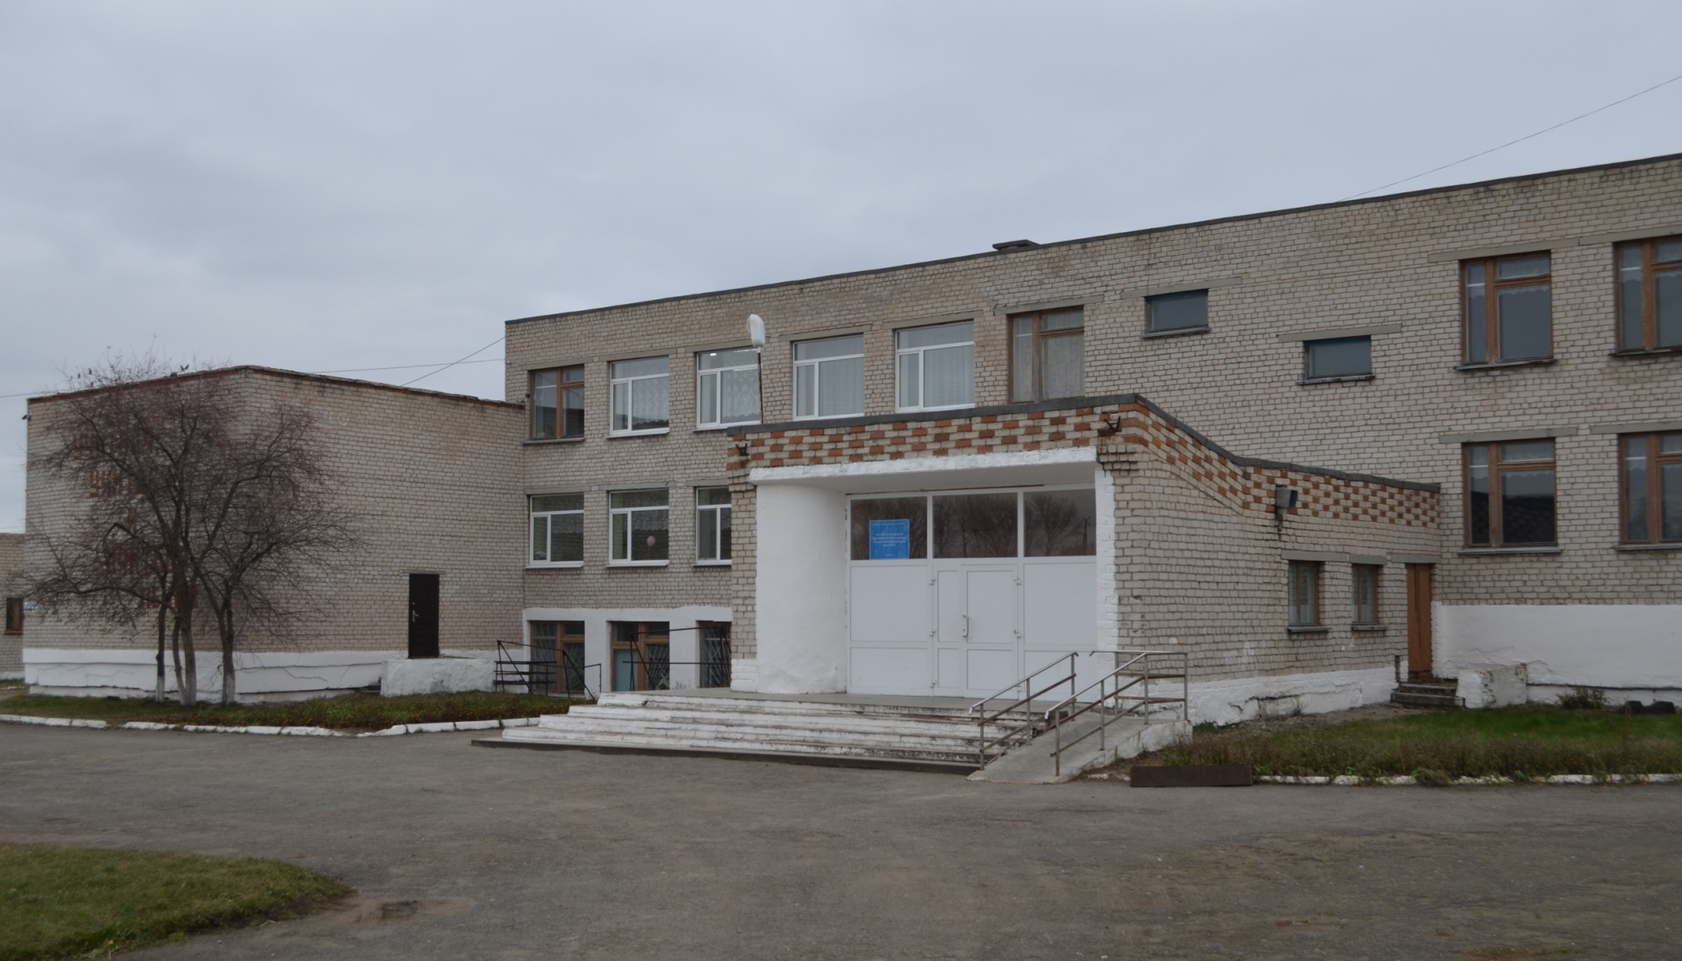  Основные направления деятельности Центра:  - проведение обследования детей в возрасте от 5 до 18 лет, испытывающих трудности в освоении основных общеобразовательных программ;  - подготовка по результатам обследования характеристик специалистов Центра для ПМПК;  - оказание консультативной помощи родителям (законным представителям) детей, работникам образовательных организаций по вопросам обучения и воспитания детей, испытывающих трудности в освоении основных общеобразовательных программ;  - участие в организации школьных психолого-педагогических консилиумов (ППк) образовательных организаций АГО (по договору сотрудничества).  Предварительная запись с понедельника по пятницу  с 10.00 до 12.00 по телефону 8 (34363) 4-22-72.  Обследование и консультирование осуществляется БЕСПЛАТНО ежедневно с понедельника по пятницу.  Мы находимся по адресу:  Свердловская обл., Артемовский р-н, с. Мостовское, ул. Ленина, д. 14  тел.8(34363)42-272, е-mail: zentrshkola18@mail.ru | Состав Центра:  - социальный педагог - учитель-логопед  - педагог-психолог - учитель-дефектолог  - Диагностическая работа включает:  - своевременное выявление детей, нуждающихся в специализированной помощи (по договору сотрудничества с образовательной организацией АГО);  - изучение социальной ситуации развития и условий семейного воспитания ребенка;  - изучение адаптивных возможностей и уровня социализации ребенка с ограниченными возможностями здоровья;  - Консультативная работа включает:  - консультирование специалистами педагогов по выбору индивидуально-ориентированных методов и приемов работы с обучающимися с ограниченными возможностями здоровья;  - консультативную помощь семьям в вопросах выбора стратегии обучения и воспитания детей.  - Информационно-просветительская работа предусматривает:  - различные формы просветительской деятельности (лекции, беседы, информационные стенды, печатные материалы), направленные на разъяснение участникам образовательного процесса вопросов, связанных с особенностями обучения и сопровождения детей с ограниченными возможностями здоровья;  - проведение тематических выступлений для педагогов и родителей по разъяснению индивидуально-типологических особенностей различных категорий детей с ограниченными возможностями здоровья.  

Социальные услуги  Социальные услуги предоставляются организациями социального обслуживания, включенными в Реестр поставщиков социальных услуг, в котором указываются все поставщики социальных услуг и перечни предоставляемых социальных услуг по формам социального обслуживания и видам социальных услуг. С Реестром поставщиков социальных услуг Свердловской области можно ознакомиться на сайте Информационной системы «Социальное обслуживание населения» по следующей ссылке: https://isson.msp.midural.ru/  В Артемовском городском округе социальные услуги семьям с детьми, в том числе с детьми-инвалидами и детьми с ограниченными возможностями здоровья, предоставляет Государственное автономное учреждение социального обслуживания Свердловской области «Центр социальной помощи семье и детям Артемовского района» (ГАУСО СО «ЦСПСиД Артемовского района») по адресу: п. Буланаш, ул. Кутузова, д. 23А, телефоны 8(34363) 55-297 (директор), 8(34363) 55-161.  Центры проката технических средств реабилитации:  - ГАУСО СО «ЦСПСиД Артемовского района», п. Буланаш, ул. Кутузова, д.23А;  - ГАУСО СО «КЦСОН Артемовского района», г.Артемовский, ул. Чайкиной, д.24, тел. 8(34363)57-175;  ТСР для инвалидов-колясочников  Предоставление инвалидам-колясочникам специальных устройств, приспособлений, технических средств реабилитации в целях создания условий доступности для них жилых помещений, входных групп в жилых домах (обращаться в Управление социальной политики №2, кабинет №9).  Обеспечение техническими средствами реабилитации в соответствии с ИПРА:  Предоставление реабилитационных мероприятий, технических средств реабилитации  и услуг (в соответствии с федеральным перечнем и в объеме, предусмотренном  в индивидуальной программе реабилитации или абилитации) либо компенсация  их стоимости (обращаться в Социальный фонд России).  Использование средств материнского (семейного) капитала  (федерального и/или областного)  На оплату товаров и услуг, предназначенных для социальной адаптации и интеграции в  общество детей-инвалидов, согласно перечню, утвержденному распоряжением Правительства от 30.04.2016 № 831-р (обращаться: по Материнскому (семейному) капиталу - в Социальный фонд России, по Областному материнскому (семейному) капиталу - в Управление социальной политики №2).  Компенсация уплаченной страховой премии по ОСАГО, обучение на категорию «В»  ✓ В размере 50% от уплаченной страховой премии по договору обязательного страхования инвалидам (в том числе детям-инвалидам), имеющим транспортные средства в соответствии медицинскими показаниями (отметка в карте ИПР) (обращаться в Социальный фонд России).  ✓ Одному из родителей (законных представителей) детей-инвалидов, относящихся  к категории детей-инвалидов с ограничением самостоятельного свободного передвижения, для которых в соответствии с федеральным законодательством необходимы модификации средств общественного транспорта и индивидуальных транспортных средств, однократное освобождение от оплаты обучения по программе профессиональной подготовки водителей транспортных средств категории «B» либо компенсация расходов на оплату обучения по этой программе в пределах 22 тыс. руб. при условии, что размер среднедушевого дохода семьи не превышает двух величин прожиточного минимума на душу населения, установленного в Свердловской области | Управление социальной политики № 2  Меры социальной поддержки семей, воспитывающих детей-инвалидов  Консультации можно получить  по телефону 8(34363)2-52-66  или по адресу: 623780, Свердловская обл.,  г. Артемовский, ул. Энергетиков, д. 15,  кабинеты №9, №12
Социальные пособия, выплачиваемые Управлением социальной политики:  1. Ежемесячное пособие одному из родителей или законных представителей, воспитывающему ребенка-инвалида в размере 1609,00 руб.;  2. Ежегодное пособие на проезд по территории Свердловской области на всех видах городского пассажирского транспорта и на автомобильном транспорте общего пользования в пригородном сообщении – 1650,00 руб. (с учетом сопровождающего его лица).  Денежные выплаты Социального фонда России (с 01.04.2023):  ✓ - социальная пенсия по инвалидности - 17167,83 руб. в месяц,  ✓ - ежемесячная денежная выплата 3540,76 руб., в том числе набор социальных услуг – 1469,74 руб.,  ✓ - ежемесячные выплаты одному неработающему трудоспособному лицу в отношении  каждого ребенка-инвалида на период осуществления ухода за ним (родителю, усыновителю, опекуну, попечителю) – 10 000 руб., если уход осуществляют иные лица – выплата 1200 руб. (обращаться в Социальный фонд России)  Набор социальных услуг:  ✓- на обеспечение в соответствии со стандартами медицинской помощи необходимыми лекарственными препаратами для медицинского применения по рецептам на лекарственные препараты, медицинскими изделиями по рецептам на медицинские изделия, а также специализированными продуктами лечебного питания для детей-инвалидов - 1132,03 руб.  ✓- на предоставление при наличии медицинских показаний путевки  на санаторно-курортное лечение, осуществляемое в целях профилактики основных заболеваний, в санаторно-курортные организации, определенные в соответствии  с законодательством Российской Федерации о контрактной системе в сфере закупок товаров, работ, услуг для обеспечения государственных и муниципальных нужд - 175,12 руб.  ✓- на бесплатный проезд на пригородном железнодорожном транспорте,  а также на междугородном транспорте к месту лечения и обратно - 162,59 руб.  При предоставлении социальных услуг в соответствии ст. 6.2 Федерального закона от 17 июля 1999 г. № 178-ФЗ «О государственной социальной помощи» граждане, имеющие I группу инвалидности, и дети-инвалиды имеют право на получение на тех же условиях второй путевки на санаторно-курортное лечение и на бесплатный проезд на пригородном железнодорожном транспорте, а также на междугородном транспорте к месту лечения и обратно для сопровождающего их лица.  Гражданин вправе отказаться от получения набора социальных услуг, заменив его денежной компенсацией. Допускается отказ от набора социальных услуг по частям или полностью. Заявление об отказе на следующий год подается в срок до 1 октября текущего года (обращаться в Социальный фонд России)  Бесплатный проезд на автомобильном транспорте  Дети-инвалиды имеют право бесплатного проезда на автомобильном транспорте общего пользования (кроме такси) в междугородном сообщении (билет оформляется в пунктах продажи). При себе иметь справку МСЭ, свидетельство о рождении (либо паспорт ребенка). Сопровождающее ребенка-инвалида лицо пользуется правом бесплатного проезда.  Бесплатная парковка транспортных средств с опознавательным знаком «Инвалид», перевозящих детей-инвалидов, на парковках общего пользования. Информация об этих транспортных средствах должна быть внесена в федеральный реестр инвалидов. | Особенности регулирования трудовых отношений  - одному из родителей (опекуну, попечителю) для ухода за детьми-инвалидами по его письменному заявлению работодателем предоставляются четыре дополнительных оплачиваемых выходных дня в месяц, которые могут быть использованы одним из указанных лиц либо разделены ими между собой по их усмотрению. Оплата каждого дополнительного выходного дня производится в размере среднего заработка;  - направление в командировки, привлечение к сверхурочной работе, а также к работе в выходные и нерабочие праздничные дни запрещается без письменного согласия сотрудника;  - получение ежегодного оплачиваемого отпуска в удобное для сотрудника время.  - в страховой стаж учитывается период ухода, осуществляемого трудоспособным лицом за ребенком-инвалидом.  Льготы по налогообложению:  ✓- налоговый вычет за каждый месяц налогового периода распространяется на родителя, супруга (супругу) родителя, усыновителя, на обеспечении которых находится ребенок-инвалид, в размере 12000 рублей - на каждого ребенка в случае, если ребенок в возрасте до 18 лет является ребенком-инвалидом, или учащегося очной формы обучения, аспиранта, ординатора, интерна, студента в возрасте до 24 лет, если он является инвалидом I или II группы (оформляется по месту работы);  ✓-налоговая льгота в отношении земельного участка, принадлежащего инвалиду с детства  (обращаться в налоговую службу);  - освобождение одного из родителей ребенка-инвалида от уплаты транспортного налога за один зарегистрированный на него легковой автомобиль с мощностью двигателя свыше 100 лошадиных сил до 150 лошадиных сил, мотоцикл или мотороллер с мощностью двигателя до 36 лошадиных сил (обращаться в налоговую службу).  Образование детей-инвалидов:  - право на обучение по основным общеобразовательным программам на дому и в форме семейного образования (обращаться в Управление образования),  - создание специальных условий для получения образования обучающимися с ограниченными возможностями здоровья в организациях, осуществляющих образовательную деятельность по реализации основных общеобразовательных программ, а также в отдельных организациях, осуществляющих образовательную деятельность по адаптированным основным общеобразовательным программам  - бесплатное двухразовое питание (завтрак и обед) детям-инвалидам, обучающимся  по программам начального общего, основного общего и среднего общего образования  или предоставление образовательной организацией денежной компенсации (в случае обучения по основной общеобразовательной программе на дому).  Меры социальной поддержки по жилищно-коммунальным услугам:  ✓ Компенсация расходов на оплату жилых помещений и коммунальных услуг в размере 50 %, компенсация расходов на уплату взноса на капитальный ремонт общего имущества в многоквартирном доме, но не более 50 % указанного взноса, рассчитанного исходя из минимального размера взноса на капитальный ремонт на один квадратный метр общей площади жилого помещения в месяц, установленного нормативным правовым актом субъекта Российской Федерации, и размера регионального стандарта нормативной площади жилого помещения, используемой для расчета субсидий на оплату жилого помещения и коммунальных услуг (обращаться в МФЦ или Центр по расчету и выплате субсидий).  ✓

